Игры с палочками Кюизенера в детском саду: сделаем математику увлекательной

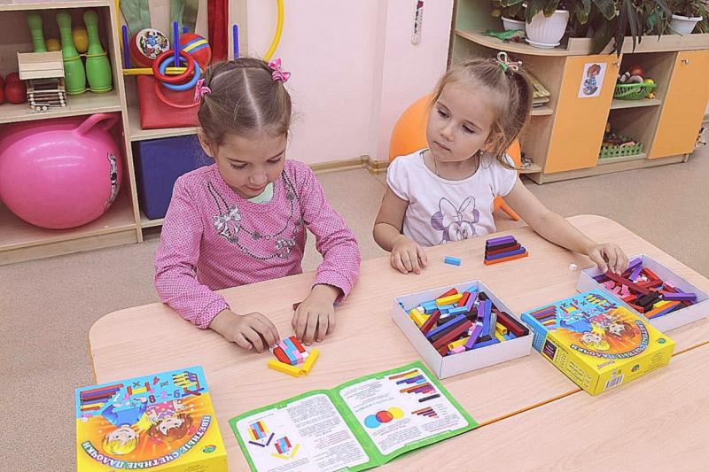
Задача современного дошкольного образования — не просто количественное накопление у детей знаний, а в первую очередь развитие у них познавательного интереса, стремления к творческому поиску. В связи с этим в педагогическом процессе особую роль начинают играть нестандартные дидактические средства. Одно из таких пособий — счётные палочки Кюизенера. Этот яркий и привлекательный набор поможет ребятам научиться решать логические задачи, сделает процесс обучения весёлым и занимательным. Палочки предназначены не только для занятий математикой, они пригодятся также для освоения других образовательных областей.

Методические аспекты использования счётных палочек Кюизенера в ДОУ
Развивающее пособие придумано педагогом Джорджем Кюизенером из Бельгии (его фамилия и стала названием). Оно представляет собой комплект брусочков разных цветов и размеров, объединённых в группы. Каждая является параллелепипедом с поперечным сечением 1 кв. см и длиной от 1 до 10 см.
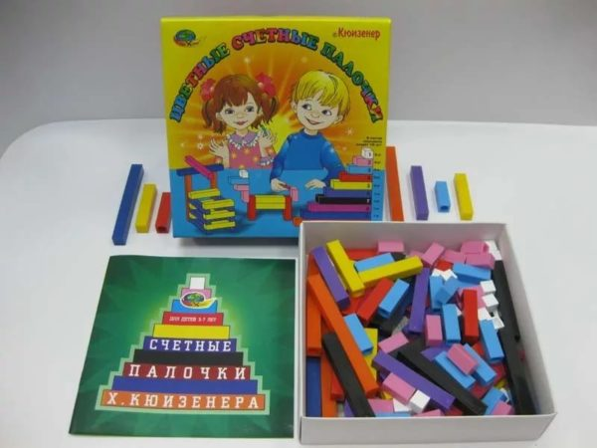
В комплект входят группы брусочков разного цвета и длины
Эта комплектация — не случайность, а продуманное математическое множество: в нём каждый цвет и длина имеют соответствие определённому числу от единицы до десяти. К примеру, белая палочка — куб со сторонами 1 см — символизирует число 1, а розовая (длиной 2 см) – число 2 и т. д. Комплект имеет различные цветовые модификации. Однако брусочки, тождественные по длине, всегда имеют один цвет.
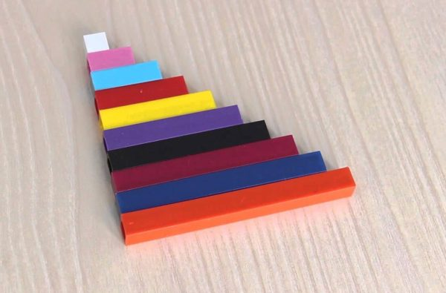
Каждая палочка соответствует определённому числу от 1 до 10
Палочки отличаются ещё одной интересной особенностью: различные цвета можно объединить в «семейства». Так, к семейству красного (его оттенки — это сам красный, розовый, малиновый, бордовый и др.) относятся числа, которые кратны двум, — 2, 4, 8. К семейству синих относятся числа, делящиеся на 3 — это 3, 6, 9. Оттенки жёлтого делятся на 5.
В состав классического варианта набора входит 241 элемент. Однако в работе с детьми дошкольного возраста часто используют упрощённый вариант, представленный 144 деталями: 36 белых палочек плюс по 12 элементов прочих цветов.
Счётные палочки Кюизенера могут быть представлены и в плоском варианте. Воспитатель или родители могут изготовить набор своими руками из плотного картона. При этом элементы можно вырезать более крупными (начиная от палочки 2х2 см и заканчивая 2х20 см). Однако детали нельзя помечать цифрами: дошкольники должны сами соотносить размер брусочка и число.
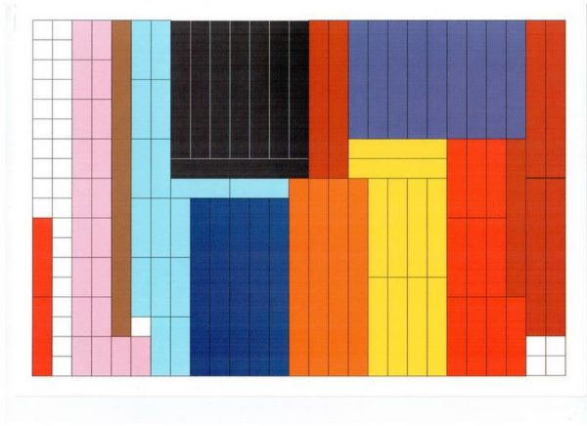
Развивающий набор можно изготовить самостоятельно из плотного картона
Джордж Кюизенер большую часть своей жизни проработал в начальной школе, где применял на практике различные методики и обучающие программы, дорабатывал наиболее действенные и эффективные. Авторская методика Кюизенера обучения детей математике получила название «Цветные числа».

Сущность методики Кюизенера для дошкольников
Комплект Кюизенера предназначен, в первую очередь, для развития у дошкольников математических представлений. Данная методика подходит как для малышей раннего возраста, так и для будущих учеников: каждому возрасту соответствует свой уровень заданий. В мышлении ребёнка находит отражение всё то, что изначально совершается путём практических манипуляций. Работа со счётными палочками даёт возможность перевести внешние действия во внутренний план.
Набор Кюизенера — это множество, с его помощью детям легко продемонстрировать отношения порядка и эквивалентности. Здесь скрыты самые разные математические ситуации. Поскольку число в комплекте моделируется из цвета и величины, то и в мышлении ребёнка начинают формироваться абстрактные понятия. И это является закономерным следствием его самостоятельных практических действий. Ребята осваивают количественный и порядковый счёт.
Пособие Кюизенера даёт возможность наглядно показать дошкольнику числовой ряд: элементы выстраиваются в «лесенку» от 1 до 10. При этом малыши лучше понимают понятие «больше-меньше»: к примеру, что 5 больше 3 (одна палочка длиннее другой). Набор счётных палочек — замечательный способ объяснить ребёнку состав числа, деление целого на части: дошкольник легко запомнит, что число 2 получается из сложения двух единиц (в этом отношении палочка длиной 2 см соответствует двум палочкам по 1 см). Такое пособие подойдёт и для обучения более сложным действиям в математике — умножению и делению.
Счётные палочки совершенствуют и измерительные умения. Наглядно наблюдая, что один элемент длиннее или выше другого, малыш учится сравнивать их, усваивает понятия «короче», «длиннее», «разные», «одинаковые». Также на этом дидактическом материале можно отрабатывать понятия «правый-левый» и «масса» предмета.
Детали набора интересны тем, что работать с ними дети могут и в горизонтальной, и в вертикальной плоскости. Таким образом, созданную модель можно рассматривать по-разному. Развивающее пособие Кюизенера помогает не только в изучении математики. Данная методика позволяет складывать из палочек буквы, различные фигуры (своеобразная мозаика), объёмные конструкции. Для этого существуют специальные схемы, которые можно найти в интернете или разработать самостоятельно.
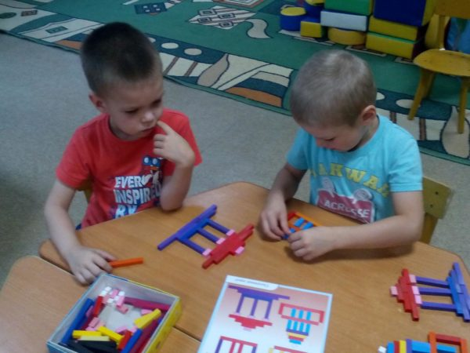
Из палочек можно выкладывать различные изображения на плоскости
Для формирования прочных знаний и навыков задания по методике Кюизенера нужно предлагать дошкольникам регулярно (не реже 1 раза в неделю).

Достоинства и недостатки методики
Главное преимущество методики Кюизенера — возможность её применения при работе с ребятами разного возраста (как младшими, так и старшими школьниками). Для малышей это увлекательный игровой материал, который позднее поможет освоить математические законы без скучного заучивания. Он привлекает своей красочностью, многофункциональностью.
В продаже и в свободном доступе в сети существует довольно большой ассортимент альбомов, схем для занятий, можно найти готовые сценарии игр. Достоинство методики ещё и в том, что она развивает не только познавательную деятельность, но и мелкую моторику, воображение, зрительное и пространственное восприятие. Объёмность палочек и их различия по цвету и длине позволяют ребёнку освоить сенсорные эталоны (размер и цвет).
Очевидно, что пособие Кюизенера является универсальным, удачно дополняет другие существующие методики обучения математике. Тем не менее некоторые родители недостатком пособия считают тот факт, что заниматься со счётными палочками с детьми нужно непременно систематически, иначе упражнения не принесут заметного результата.

Задачи использования счётных палочек в ДОУ
Использование в педагогическом процессе ДОУ пособия Кюизенера помогает решению многих задач:
- Образовательные:
  - Формирование понятий числа и количества, представлений об их соотношении.
  - Закрепление количественного и порядкового счёта.
  - Освоение понятия «состав числа», обучение навыкам сложения, вычитания.
  - Формирование измерительных умений (в частности, сравнение предметов по их длине, ширине и высоте).
  - Закрепление знаний геометрических фигур (путём складывания их из элементов набора).
В подготовительной к школе группе в рамках углубленного изучения математики (это может быть кружковая работа) с помощью набора Кюизенера можно познакомить ребят с арифметической прогрессией (так называемой цветной алгеброй).
- Развивающие. Деятельность с набором Кюизенера базируется на активном размышлении, поиске правильных способов действий. Поэтому пособие развивает детский интеллект, познавательную активность, а также мелкую моторику, конструктивные навыки, ориентировку в пространстве, внимание, воображение и фантазию.
- Воспитательные. Занятия с данным дидактическим материалом формируют такие черты характера, как настойчивость, терпение, усидчивость, наблюдательность.

Приёмы работы
Палочки Кюизенера — это полифункциональный дидактический материал. Для обучения по данной методике педагог использует различные приёмы, прежде всего игровые. Однако, чтобы деятельность была успешной, они должны соответствовать возрасту детей и уровню их развития.
Так, младших дошкольников вначале просто нужно познакомить с набором. Пусть малыши поиграют с палочками, по желанию сложат из них разные узоры. Можно предложить ребятам соорудить из элементов какую-нибудь постройку. В дальнейшем дошкольники могут задействовать детали в сюжетно-ролевых играх (например, в качестве товара в магазине или помады в салоне красоты).
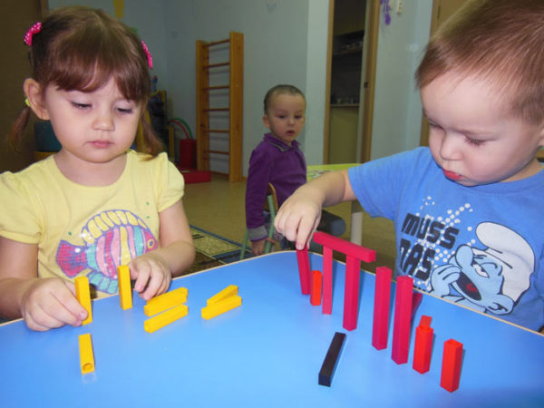
Малышам очень нравится играть с цветными палочками
Вполне возможно, что в ходе подобных игр ребята сами сделают определённые открытия: к примеру, что палочек много, но среди них есть элементы одинакового цвета и размера, или если сложить 2 брусочка одного цвета, то по длине мы получим палочку иного цвета и т. д. Важно постоянно предлагать малышам обследовать детали, отсчитывать их по одной, прикладывать друг к другу — таким образом, познавательное развитие сочетается с сенсорным.
Постепенно педагог вводит задания и упражнения (опять-таки игровые) со счётными палочками. Выполняя их, дети приходят к пониманию того, что каждый предмет в наборе имеет своё постоянное число. Упражнения должны быть разноплановыми: направленными на совершенствование представлений о величине, закрепление понятия числа и др. Они могут носить и комплексный характер: решать сразу ряд задач. При подборе заданий нужно учитывать их взаимосвязь (включение общих и усложняющихся моментов), сочетаемость с упражнениями, где задействованы прочие дидактические средства.
Поскольку работа с набором Кюизенера носит наглядно-действенный характер, то в младшем и среднем дошкольном возрасте основным приёмом обучения будет являться показ способа действия воспитателя одновременно с объяснением. В старшем же звене будет достаточно схемы или словесной инструкции.
Помощь воспитателя в процессе выполнения заданий должна носить косвенный характер: педагог предлагает ребёнку ещё раз подумать, попробовать другой вариант действий.Нужно стремиться к тому, чтобы дети проявляли самостоятельность в выборе решений, высказывали предложения и сами их проверяли.
Для поддержания интереса дошкольников к познавательной деятельности воспитатель продумывает различные сюрпризные моменты занятия, элементы занимательности. Например, на занятие к малышам приходит самое настоящее солнышко (игрушка), к которому надо проложить дорожку. Игровые моменты выполняют мотивационную роль (построить будку для собачки, лестницу для куклы и т. д.). В старшем же дошкольном возрасте уже можно заинтересовать детей соревнованием (составление на скорость цифр из палочек и т. п.).
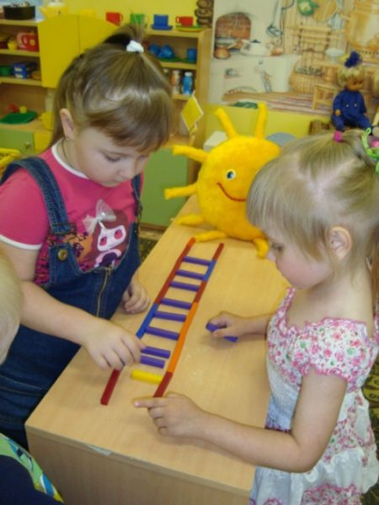
Игровые персонажи помогают создать у дошкольников мотивацию к любой деятельности
Ещё один важный приём, сопровождающий манипуляции со счётными палочками, — вопросы к дошкольникам. Это является актуальным в любом возрасте. Вопросы делают восприятие детей более активным, развивают их речь, помогают осмыслить материал.
Что касается форм работы с набором Кюизенера, то обычно ребята упражняются индивидуально. Можно объединять их в подгруппы по несколько человек.

Виды деятельности со счётными палочками в детском саду
На начальном этапе работы с палочками Кюизенера они выполняют роль игрового материала, который привлекает малышей своими характеристиками: цветовой гаммой и разнообразием размеров. Дети играют с ними, как с обычными кубиками или мозаикой.
Второй этап является обучающим. И здесь уже набор используется для проведения дидактических игр с определённой образовательной задачей. Эти игры предлагаются дошкольникам в свободное время либо включаются в структуру непосредственно образовательной деятельности.

Занятие по ФЭМП
Чаще всего игровые упражнения с пособием Кюизенера включаются в содержание математического занятия. Воспитатель берёт какую-то тему и обыгрывает её с помощью различных занимательных заданий со счётными палочками. Например, педагог сообщает детям, что к ним приехал волшебный поезд — палочки выполняют роль вагонов, в которых сидят звери (картинки). Дошкольники упражняются в порядковом счёте — соотносят каждый брусочек с конкретным числом. Затем дети могут построить домики для животных из счётных палочек. Возле домика будет лесенка (выкладывание деталей по убывающей длине). В подарок зверюшкам малыши выкладывают красивые коврики из набора Кюизенера.
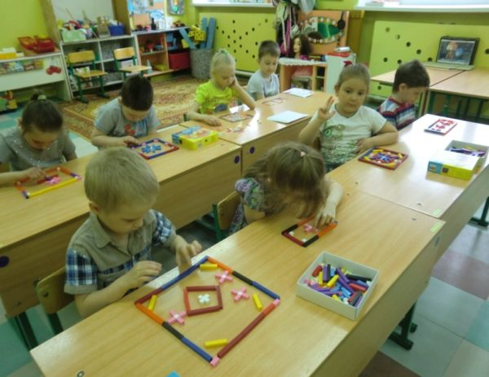
На занятии по ФЭМП воспитатель предлагает ребятам ряд заданий на основе набора Кюизенера

Моделирование сказок
Палочки Кюизенера можно использовать и на занятиях по развитию речи — моделировать с их помощью сказки (часто это делается совместно с использованием логических блоков Дьенеша). Например, педагог вспоминает с дошкольниками сказку «Волк и семеро козлят». Ребята характеризуют образ волка: злобный, большой, страшный. Воспитатель совместно с детьми решает условно обозначить его длинной чёрной палочкой. Коза же будет жёлтой палочкой среднего размера, а козлята — маленькими белыми. В процессе такой деятельности малыши лучше усваивают сюжет сказки, понимают характеры и внешний вид её персонажей.
Анализируя русскую народную сказку «Теремок», воспитатель предлагает символически обозначить её героев с помощью блоков Дьенеша, а затем творчески видоизменяет финал произведения: лесным обитателям стало жалко зверюшек, которые остались без домика, и они решили построить для них новый большой и красивый терем — из палочек Кюизенера.
После обсуждения сказки «Кот, петух и лиса» дошкольники могут на выбор выложить из счётных палочек её героя — красочного петушка. Такое задание можно практиковать на тему любой прочитанной сказки — зайчик («Заюшкина избушка»), репка («Репка»), овощи из огорода («Пых») и т. д. Хорошо подходит для моделирования русская народная сказка «Три медведя», где с помощью набора палочек ребята могут изобразить 3 стульчика, стола, кроватки разных размеров.
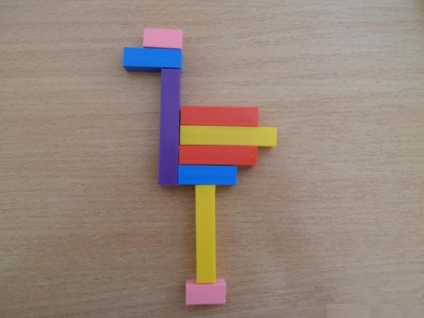
С помощью счётных палочек можно моделировать различных сказочных героев

Занятия по обучению грамоте
Палочки Кюизенера пригодятся и на занятиях по обучению грамоте. С их помощью можно выкладывать отдельные буквы и целые слова.
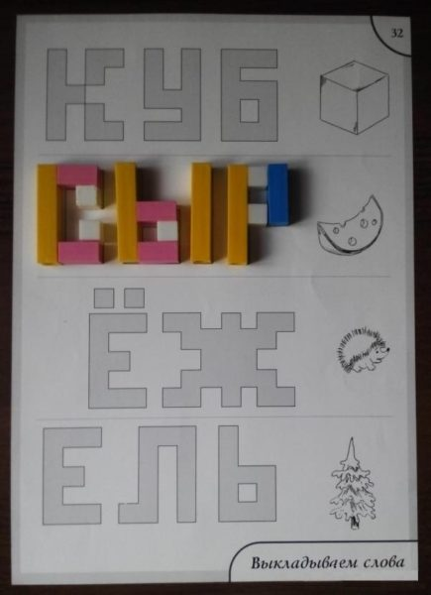
С помощью развивающего набора можно выкладывать буквы и целые слова
За границей этот дидактический материал используется на уроках английского языка для выделения ударных и неударных слогов. Такую работу вполне можно практиковать и в наших дошкольных учреждениях на занятиях в подготовительной к школе группе.
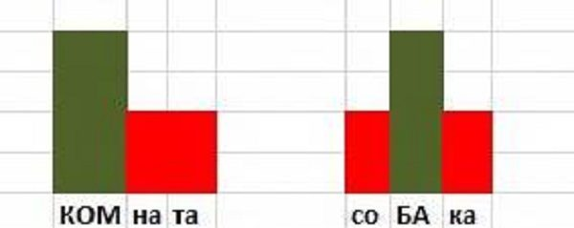
Счётные палочки можно использовать при обучении дошкольников грамоте

Проведение игр с палочками Кюизенера в детском саду
Развитие математических представлений предполагает планомерную систематическую работу. Поэтому игровые упражнения предлагаются детям в продуманном порядке — от более простого к сложному. За счёт этого у ребят постепенно формируются всё более сложные навыки, стимулируется интерес к познанию новой информации.

Игры для дошкольников младшего и среднего возраста
В первом полугодии во второй младшей группе воспитатель проводит ознакомительные игры и занятия с палочками Кюизенера. После этого (второе полугодие младшей группы и средняя группа) дошкольникам предлагаются более сложные игры, многие из них уже имеют конкретный сюжет.
Игры на ознакомление с дидактическим материалом:
- «Возьми в ручку как можно больше палочек» (сначала в правую, а затем в левую).
- «Назови цвета брусочков» (перед малышом выкладывается не весь набор, а определённое количество).
- «Отыщи такую же палочку» (по цвету либо форме).
- «Покажи самую длинную палочку (либо короткую)».
Игры основного этапа (после ознакомления):
- «Подбери пояс к платью». Перед ребёнком раскладывают картинки с изображениями кукол в красивых платьях. Нужно подобрать к платью пояс — палочку конкретного цвета.
- «Построй квадраты». Дошкольнику предлагается выложить 2 квадрата — каждый из палочек своего цвета. В результате следует вывод: чем длиннее брусочек, тем больше будет квадрат. Как более сложный вариант — можно построить треугольники, домики для маленького зайчика и большой лисы.
- Заполнение силуэтных фигур. Задача малыша — заполнить палочками картинку. Там обозначен цвет и длина элемента. В дальнейшем задание усложняется: на картинке только очертания фигуры, не указан её цвет и размер. Последний этап — схема висит на доске, а дети выполняют задание на столе.
- «Что изменилось?». Педагог выкладывает перед дошкольником несколько палочек, малыш запоминает их, затем закрывает глаза. Взрослый в это время убирает или заменяет один элемент.
- «Продолжи узор». Ребёнку предлагается продолжить узор по образцу (украсить шарфик или полотенце для мамы, соткать красивый коврик котёнку, построить заборчик и т. д.). Для этого он должен понять закономерность в расположении элементов (вначале по цвету или размеру, затем эти свойства комбинируются).
- «Построй лесенку для игрушки». Особенность задания в том, что малыши должны выложить объёмную лестницу, располагая брусочки друг над другом. Число деталей может быть любым, главное, чтобы они располагались по длине в убывающем порядке. В постройке конструкции из 10 деталей детям помогает воспитатель.
- «Высокая и низкая лесенка». Детям предлагаются карточки с изображениями домиков разной высоты. Рядом с ними нужно построить лестницы из палочек соответствующего размера.
- «Нарисуй предмет». Взрослый зачитывает коротенькое двустишие и показывает соответствующую картинку, а малыш должен его проиллюстрировать с помощью палочек Кюизенера. Например: «По красненькой дорожке бегут друзья к Серёжке» (нужно изобразить дорожку из брусочков красного цвета).
- «Четвёртый лишний». Взрослый кладёт 3 одинаковых палочки и 1 другого цвета и длины. Дошкольник определяет лишнюю.
- «Составь поезд». Воспитатель просит ребёнка составить поезд из вагончиков для игрушечных зверюшек (маленькие фигурки). Но вагончики должны располагаться от самого короткого к самому длинному.
- «Сложи лесенку». Аналогично складывается лесенка, только палочки располагаются друг над другом.

Фотогалерея: игры для малышей 3–5 лет
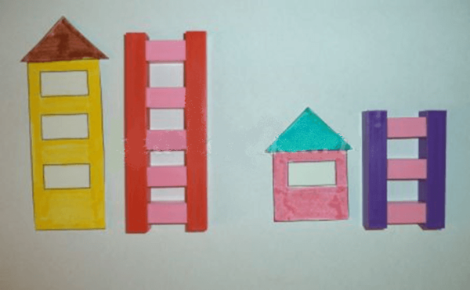
Размер лесенки должен быть пропорционален размеру домика
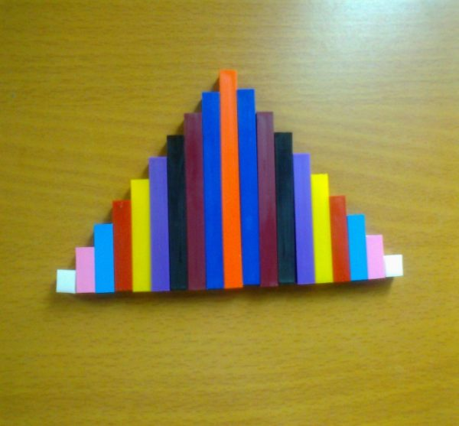
Задача малышей — построить объёмную лестницу из произвольного количества деталей (строить из большого количества палочек помогает воспитатель)
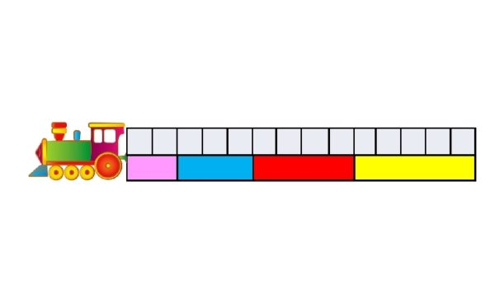
Ребята должны расположить вагончики поезда от самого короткого к самому длинному
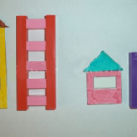
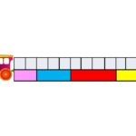
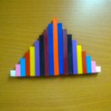
Картинки дети составляют по схемам, которые им предлагает воспитатель.

Фотогалерея: схемы для составления картинок из палочек Кюизенера
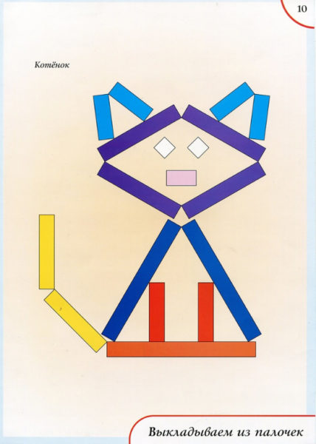
Из палочек получается очаровательный котик
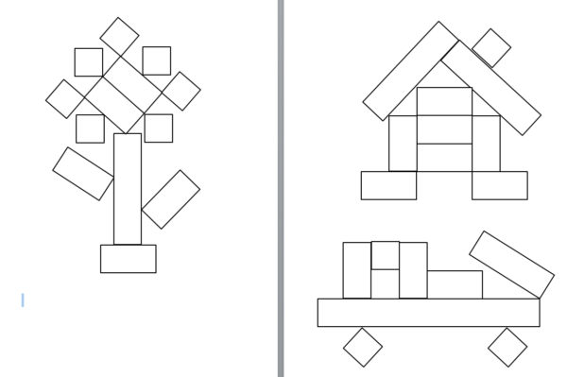
Цвета для деталей дети определяют самостоятельно
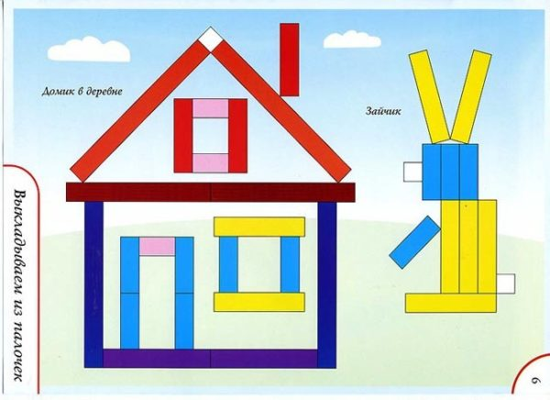
Такая картинка может стать иллюстрацией к сказке «Заюшкина избушка»
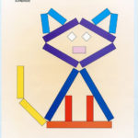
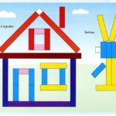
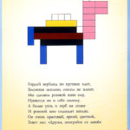
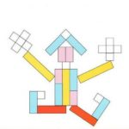
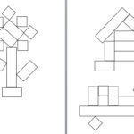

Игры для старших дошкольников
Игры для детей 5–7 дет объединены в один блок, поскольку многие воспитанники уходят в школу после окончания старшей группы (в 6 лет). И хорошо, если к этому возрасту они будут обладать необходимыми навыками, которые пригодятся для дальнейшей учёбы. Примеры игр:
- «Покажи число». Палочки раскладываются по возрастанию (10 шт.). Воспитатель показывает карточку с изображением числа, а дети выбирают соответствующую палочку.
- С закрытыми глазами дошкольник должен найти в наборе 2 элемента одинаковой длины (затем 3 или 4).
- «Измерь дорожки». Кошка и котёнок решили измерить длину дорожки шагами. У кошки получилось 5 шагов, а у котёнка — 10, хотя расстояние было одинаковым. Задача детей — изобразить с помощью палочек шаги обоих персонажей (осваивается понятие условной меры).
- «Домики для матрёшек». Воспитатель демонстрирует силуэты трёх разноцветных матрёшек разного размера и раздаёт каждому ребёнку их набор. Дом красной матрёшки ниже, чем дом синей, а дом синей ниже, чем дом жёлтой. Ребята должны выложить из палочек соответствующие картинки.
- «Мосты для зверюшек». По такой же словесной инструкции строятся мостики для животных, чтобы они смогли перебраться через речку: у медведя мост шире, чем у зайца, а у зайца шире, чем у мышонка.
- «Сложи фигуру по описанию». По указанию педагога дети выкладывают на столе ромб, пирамиду, бантик, снежинку, ворота, равнобедренный треугольник и даже «рисуют» палочками целую картину.
- Создание из палочек объёмных построек, например, пирамиды, колодца, башни, избушки Бабы-яги и пр.
- Достраивание симметричных картинок. Дошкольнику предлагается картинка, где схематически изображена половина какого-либо предмета, например, бокала. Задача ребёнка — дополнить изображение в той же цветовой гамме.
- Выкладывание на скорость букв и цифр с помощью набора Кюизенера.
- «Разложи яблочки в корзинки». На яблоне выросли красивые сочные яблочки, их 10. Их необходимо разложить в две корзины разными способами (закрепляется состав числа 10). Дети выполняют задание — составляют число 10 из двух счётных палочек, каждая из которых соответствует определённому числу (например, жёлтая и жёлтая — 5 и 5 или синяя и белая — 9 и 1 и т. д.). Выясняется, в каком случае яблоки будут разложены поровну.
- «Сплети коврик из палочек». Ребятам предлагается сплести коврик по определённым правилам: все ряды должны быть разными, каждый ряд состоит из палочек, которые по длине суммарно равны красной, заканчивается коврик белой бахромой.

